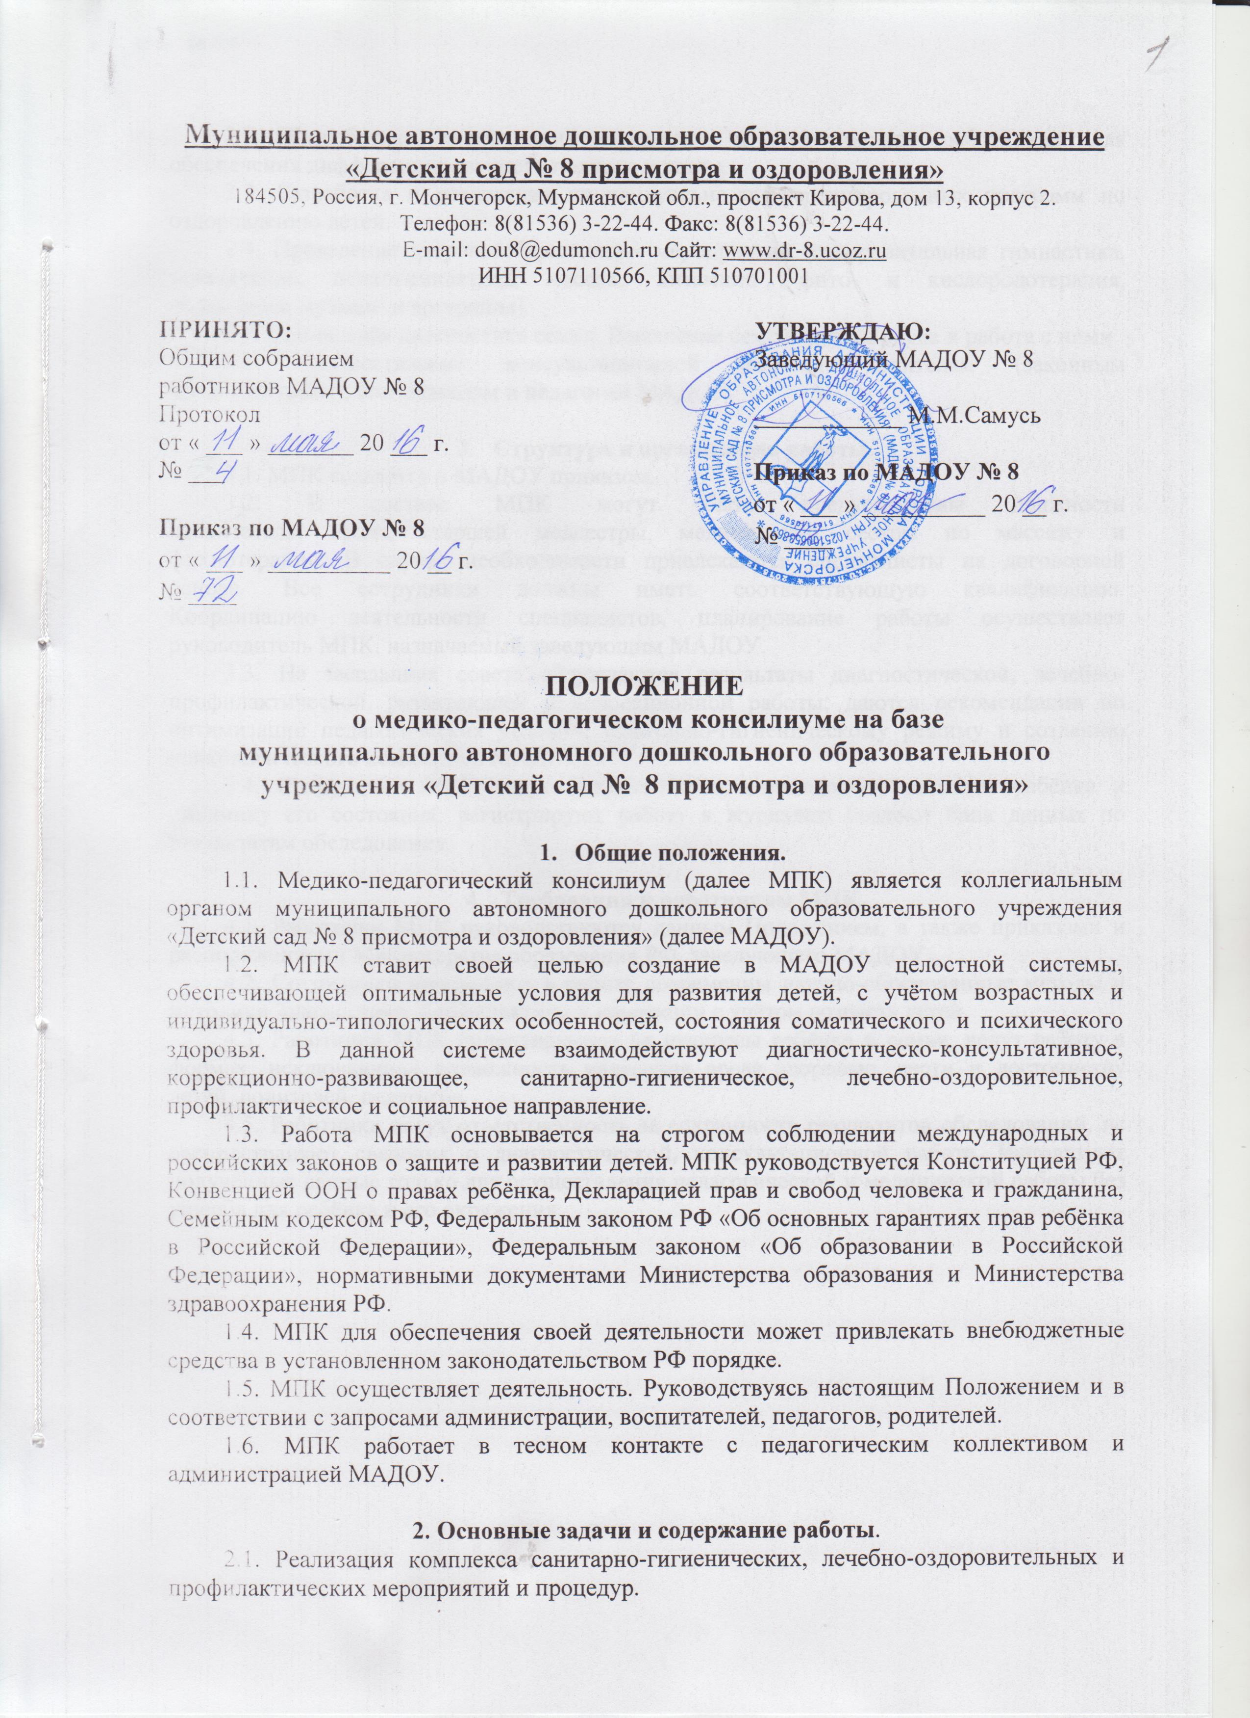

2.2. Разработка рекомендаций педагогам и медицинским работникам для обеспечения дифференцированного подхода к детям.
2.3. Разработка и реализация индивидуально-дифференцированных программ по оздоровлению детей.
2.4. Проведение здоровьесберегающих мероприятий (оздоровительная гимнастика, закаливание, психогимнастика, массаж, витамино-, фито- и кислородотерапия, релаксация, музыко- и артерапия).
2.5. Социальная диагностика семьи. Выявление семей группы риска и работа с ними.
2.6. Осуществление консультационной помощи родителям (законным представителям), воспитателям и педагогам МАДОУ.

- Структура и организация работы.
3.1. МПК создаётся в МАДОУ приказом.
3.2. В составе МПК могут быть предусмотрены должности
воспитателя, врача, старшей медсестры, медицинской сестры по массажу и
фихиотерапии. В случае необходимости привлекаются специалисты на договорной
основе. Все сотрудники должны иметь соответствующую квалификацию.
Координацию деятельности специалистов, планирование работы осуществляет
руководитель МПК, назначаемый заведующим МАДОУ.
3.3. На заседаниях совета обсуждаются результаты диагностической, лечебно-профилактической, развивающей и коррекционной работы; даются рекомендации по оптимизации педагогических условий, санитарно-гигиеническому режиму и созданию психологического комфорта в МАДОУ.
3.4. Сотрудники МПК ведут документацию, отражающую развитие ребёнка и динамику его состояния; регистрируют работу в журналах; создают банк данных по результатам обследования.

- Требования к работникам МПК.
4.1. Работники МПК руководствуются данным Положением, а также приказами и распоряжениями Министерства образования РФ, заведующего МАДОУ.
4.2. Сотрудники используют в работе современны научно-обоснованные методы и методики диагностики, профилактики и коррекции с учётом возраста детей.
4.3. Работники МПК ориентируются на интересы ребёнка и семьи, ведут работу в формах, исключающих возможность нанесения вреда здоровью, чести и достоинству детей, родителей, педагогов.
4.5. Работники несут ответственность за сохранность результатов обследований, не распространяют сведения о диагностической, консультационной работе. Используют полученные данные только для осуществления педагогической и медицинской работы без ущерба для ребёнка и его окружения.

